第一章第五节作业解答
1.

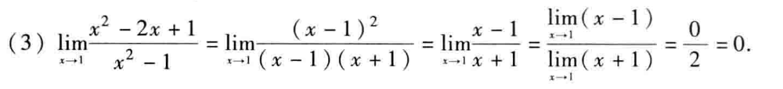

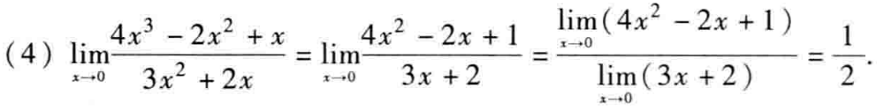
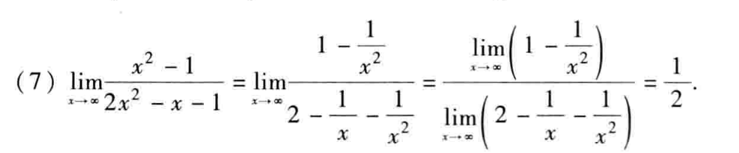

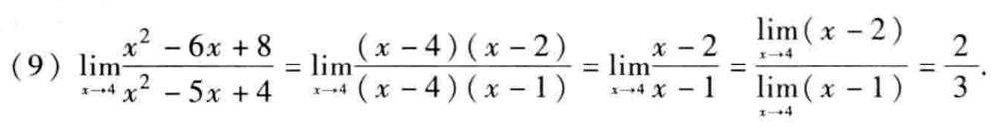

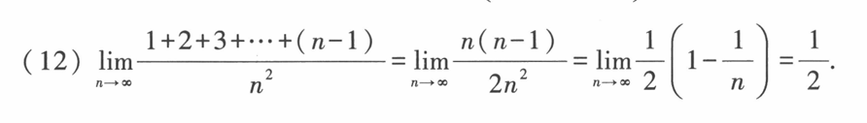

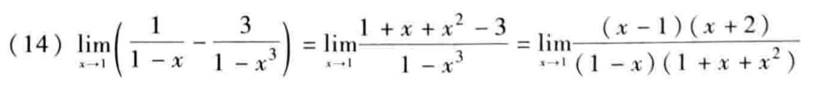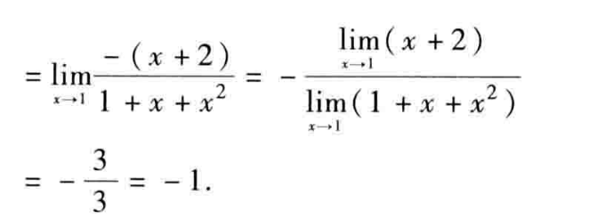

3. 本题利用的是无穷小的运算性质——无穷小乘以有界量还是无穷小量。
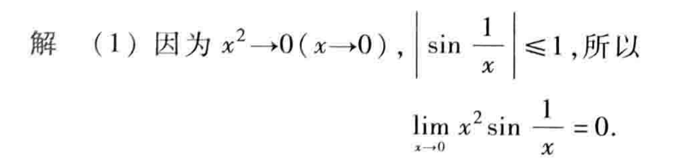
部分学生利用极限的乘法运算性质来计算，但此处对应的正弦函数极限不存在，因
此乘法运算法则不能用。

特别注意：极限四则运算法则能够应用的前提是所涉及到的函数极限均存在才可以。

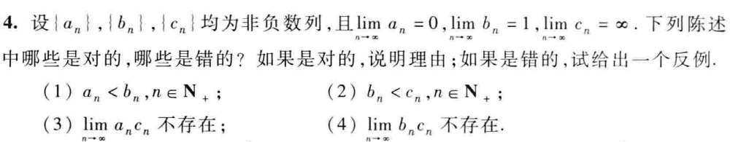
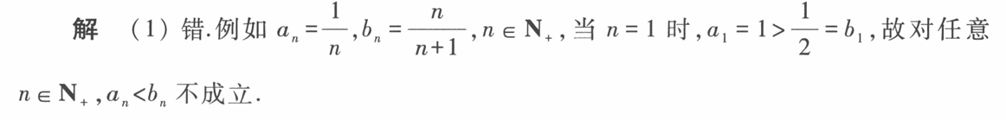
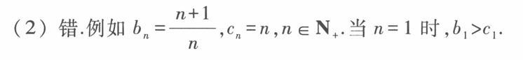
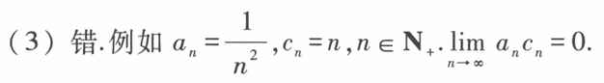

本小题出现的错误做法：部分同学在举反例时，让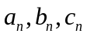取的是函数，要注意这是数列！

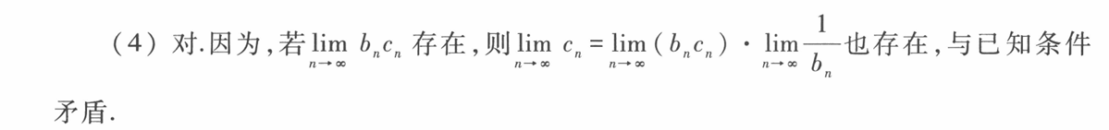

反证法的做法：①先假设结论不成立，将该假设结果结合命题条件进行分析，得出某个结
论；
②该结论会与命题的某个条件或条件推出的结果矛盾，因此得出假设不成
立，故而原命题成立。

错误范例：
